Cyberchef

Description
CyberChef est un outil open source qui permet d'effectuer toutes sortes d'opérations allant du simple encodage, comme du Base64, jusqu'au chiffrement AES, DES, etc. Cet outil facilite la manipulation, la conversion et la compréhension de toutes ces données dans divers formats et à travers différentes méthodes. Il est largement utilisé dans les domaines de la cybersécurité, de la cryptographie (notamment pour du chiffrement, déchiffrement, hachage), de la stéganographie et d'autres domaines similaires.

Installation
Aucune installation n'est nécessaire pour utiliser l'outil CyberChef. Vous pouvez y accéder directement depuis un navigateur web en visitant le site officiel : https://gchq.github.io/CyberChef/

Cas d'utilisation
- Cryptographie : il permet de chiffrer et de déchiffrer des données, de générer des empreintes cryptographiques et d'effectuer diverses opérations de cryptographie.
- Analyse de données : il peut être utilisé pour analyser, supprimer et extraire des informations (comme des métadonnées par exemple) à partir de données brutes ou mal formatées.

Fonctionnalités principales
- Plus de 250 opérations disponibles : offre une large gamme d'opérations de transformation de données, telles que différents type d'encodage, la conversion hexadécimale, le hachage, la recherche et le remplacement, la compression, etc.
- Mode interactif : vous pouvez effectuer des opérations de manière interactive en utilisant une interface glisser-déposer intuitive.
- Historique des opérations : conserve un historique des opérations effectuées, ce qui facilite la relecture ou la modification des étapes précédentes.
- Modularité : vous pouvez créer et partager vos propres modules personnalisés pour étendre les fonctionnalités de CyberChef.

Exemple d'exploitation ou d'utilisation
Supposons que vous souhaitiez déchiffrer un message codé à l'aide d'une substitution de type Code César dans une image avec CyberChef.
Dans l'interface de CyberChef, vous configurez l'opération Substitution de CyberChef pour utiliser la clé de déchiffrement appropriée, qui est le décalage du Code César. Il exécute ainsi l'opération de substitution sur l'image, ce qui entraîne le déchiffrement du message contenu dans l'image.
Une fois le message déchiffré, vous pouvez analyser le texte brut à la recherche d'informations ou d'indices. Il peut s'agir de mots-clés, de phrases significatives ou d'autres éléments pertinents. Si des informations sensibles ou des indices sont identifiés, vous pouvez ainsi les extraire du message déchiffré.
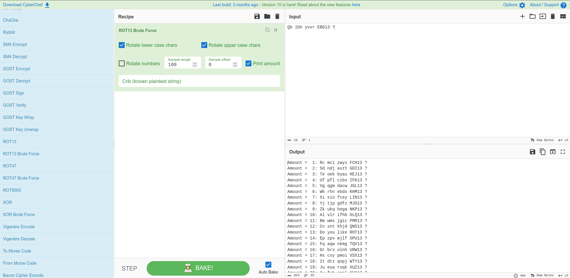
- Brute force de la méthode de chiffrement ROT13
- Chiffrement d'un message chiffré par Enigma
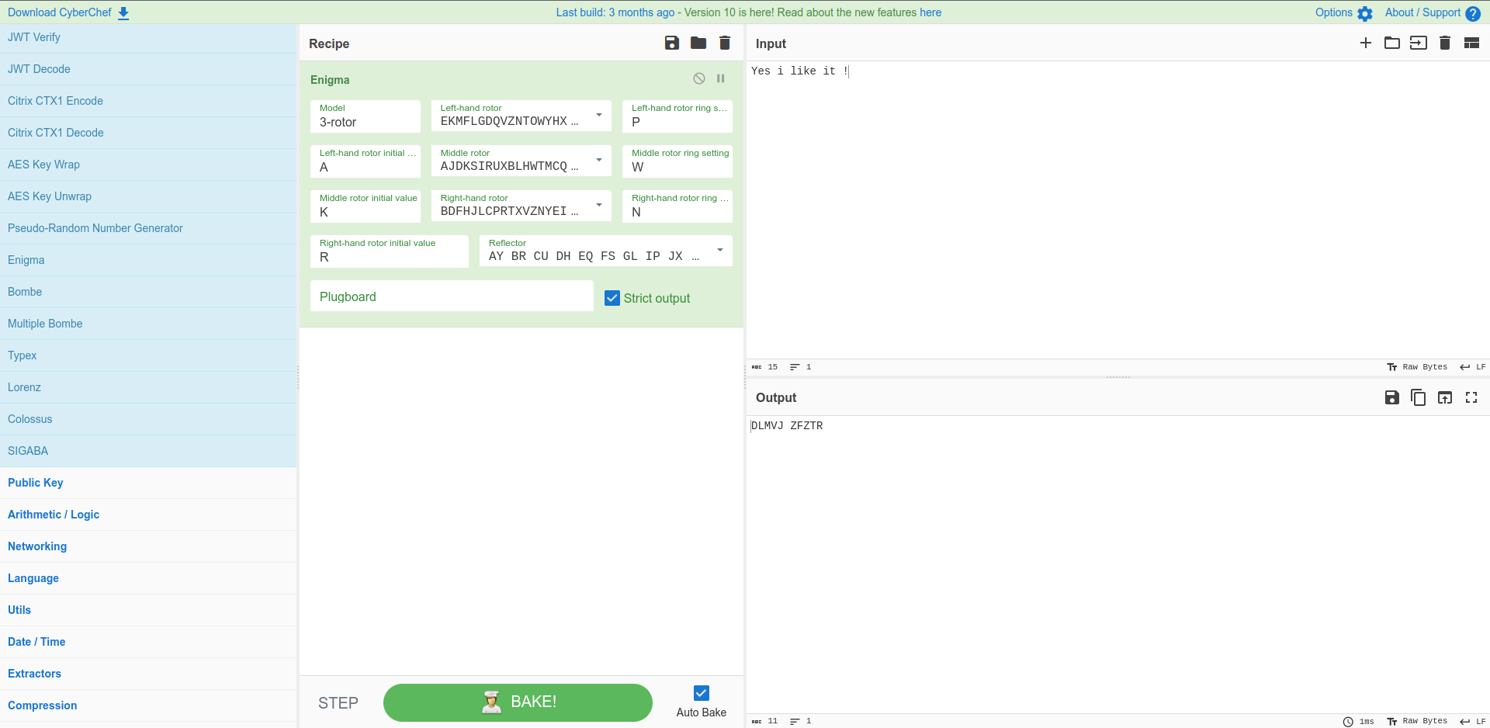
- Détection d'un encodage ou chiffrement
La méthode “magic” permet d'essayer de détecter l'encodage ou le chiffrement utilisé sur la chaîne de caractères passée à Cyberchef. Plus la chaîne est longue, plus grand est le pourcentage de réussite de l'opération de détection.
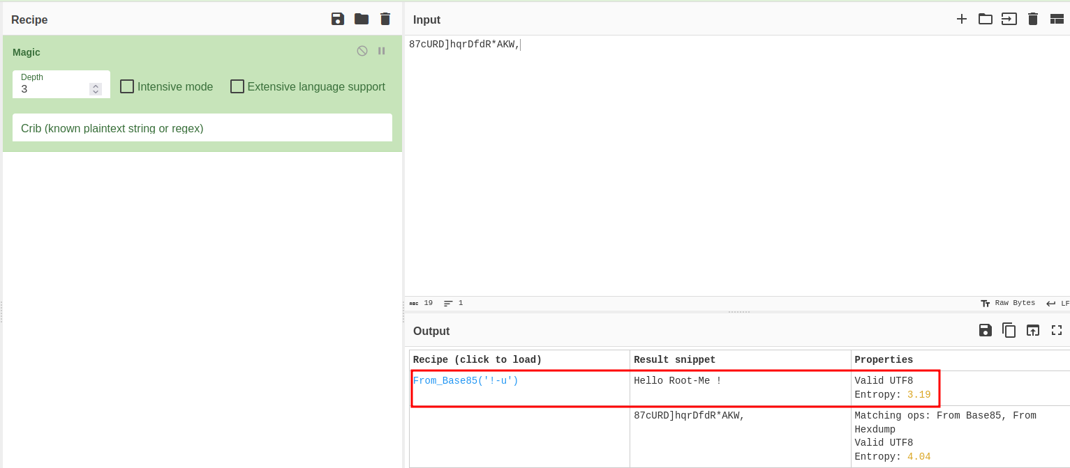
- Chaîner les méthodes
Une des fonctionnalités très intéressante de CyberChef est celle qui permet de chaîner les opérations. Vous pouvez glisser plusieurs opération (From/To) de différents chiffrements/encodages pour aboutir à un résultat. Dans l'exemple suivant, nous réalisons d'abord un décodage hexadécimal, puis en base64 :
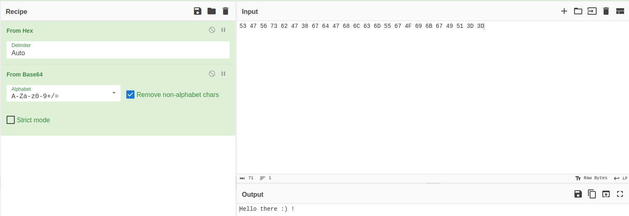

Références
- https://github.com/gchq/CyberChef

Retour fiches outils
- Cyber fiches outils

